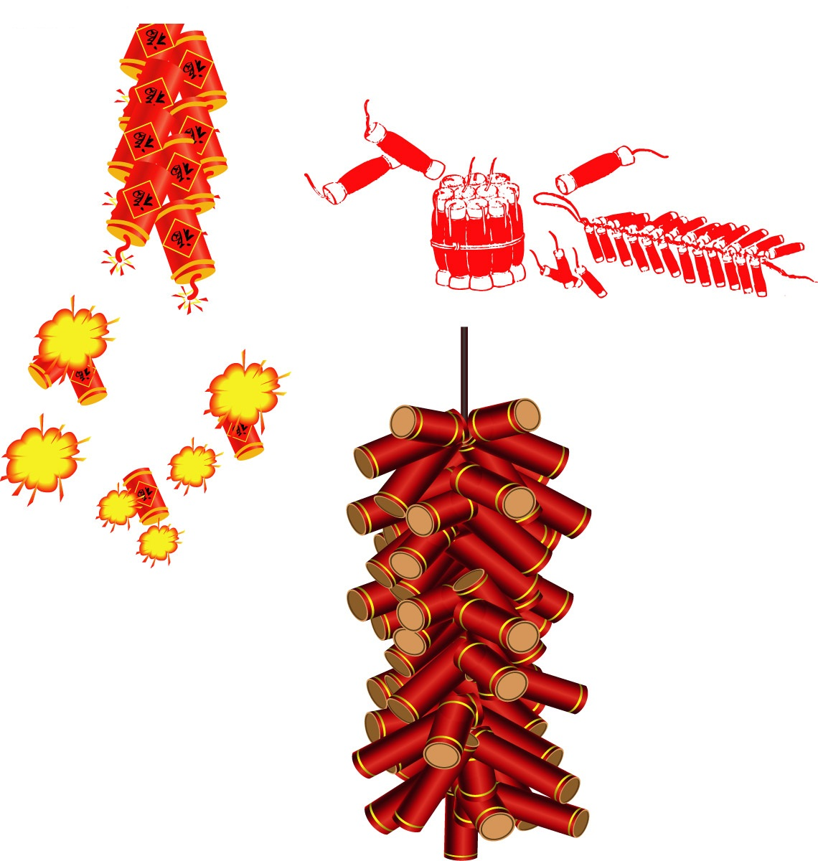
广东压协专栏(第10期)

内容提要
1、新年贺语
2、让专家帮你读懂《特种设备安全法》
3、协会章程
4、协会动态
第二届广州国际气体及空压机展览会招展工作进行中
广东省压缩机协会工作简报（第二期）开始印发
5、会员天地
中山市凌宇机械有限公司新产品推荐会暨年度答谢会

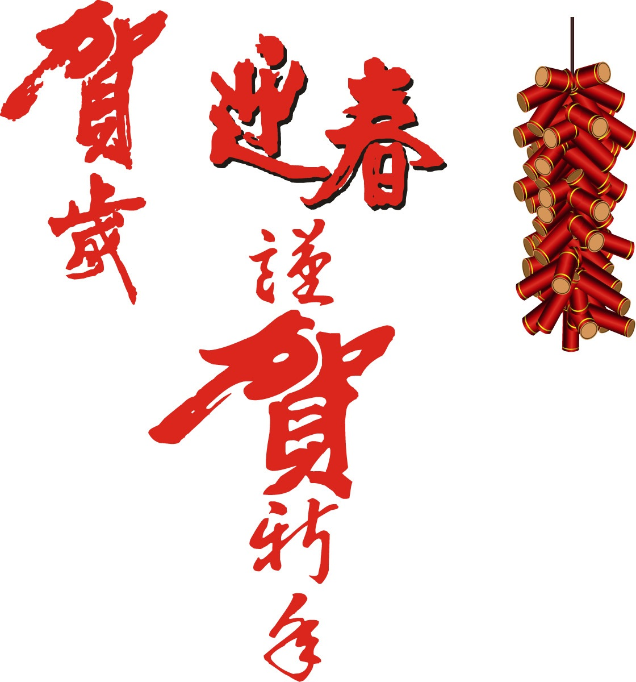

广东省压缩机协会会长白纯波及全体会员恭祝各位同行身体健康、合家幸福、马到成功！
（要求：单独一页纸，喜庆页面）

让专家帮你读懂特种设备安全法

《中华人民共和国特种设备安全法》（以下简称《特种设备安全法》）由第十二届全国人民代表大会常务委员会第三次会议审议表决通过，自2014年1月1日起施行。该法成为我国第一部对各类特种设备安全的管理作出统一、全面规范的法律。
在《特种设备安全法》中，对压力容器与以往的条款相比无较大改动，很多通用性条款都适用于压力容器，但同时也呈现出一些新亮点。
一、提出设计使用年限概念和使用单位履行报废义务的具体要求。
《特种设备安全法》第四十八条规定，特种设备存在严重事故隐患，无改造、修理价值，或者达到安全技术规范规定的其他报废条件的，特种设备使用单位应当依法履行报废义务，采取必要措施消除该特种设备的使用功能，并向原登记的负责特种设备安全监督管理的部门办理使用登记证书注销手续。
前款规定报废条件以外的特种设备，达到设计使用年限可以继续使用的，应当按照安全技术规范的要求通过检验或者安全评估，并办理使用登记证书变更，方可继续使用。允许继续使用的，应当采取加强检验、检测和维护保养等措施，确保使用安全。
二、将气瓶充装单位作为使用单位，强调其使用责任。
《特种设备安全法》第四十九条规定，移动式压力容器、气瓶充装单位，应当具备下列条件，并经负责特种设备安全监督管理的部门许可，方可从事充装活动：（一）有与充装和管理相适应的管理人员和技术人员；（二）有与充装和管理相适应的充装设备、检测手段、场地厂房、器具、安全设施；（三）有健全的充装管理制度、责任制度、处理措施。
充装单位应当建立充装前后的检查、记录制度，禁止对不符合安全技术规范要求的移动式压力容器和气瓶进行充装。
气瓶充装单位应当向气体使用者提供符合安全技术规范要求的气瓶，对气体使用者进行气瓶安全使用指导，并按照安全技术规范的要求办理气瓶使用登记，及时申报定期检验。
三、特种设备使用单位违法处罚力度再次加大。
《特种设备安全法》中第八十四条规定，违反本法规定，特种设备使用单位有下列行为之一的，责令停止使用有关特种设备，处3万元以上30万元以下罚款：
（一）使用未取得许可生产，未经检验或者检验不合格的特种设备，或者国家明令淘汰、已经报废的特种设备的；
（二）特种设备出现故障或者发生异常情况，未对其进行全面检查、消除事故隐患，继续使用的；
（三）特种设备存在严重事故隐患，无改造、修理价值，或者达到安全技术规范规定的其他报废条件，未依法履行报废义务，并办理使用登记证书注销手续的。
该条款由以前的“先责令改正，逾期未改正再进行2000元到2万元的罚款”，修改为“责令停止使用并处3万元以上30万元以下罚款”，处罚上限增加为原来的15倍，充分体现出法律对使用超期未检等不合格特种设备违法行为的重视程度。
该法第八十五条规定，移动式压力容器、气瓶充装单位有下列行为之一的，责令改正，处2万元以上20万元以下罚款；情节严重的，吊销充装许可证：
（一）未按照规定实施充装前后的检查、记录制度的；
（二）对不符合安全技术规范要求的移动式压力容器和气瓶进行充装的。
“该条规定与以往有较大区别，主要针对气瓶充装单位。”县质监局有关负责人说，特别是第一款对“未按照规定实施充装前后的检查、记录制度的”进行罚款，进一步强化了对于充装单位充装前后检查的要求。

沟通 合作 共赢
广东省压缩机协会会员招募中……
广东省压缩机协会已于2012年10月成立。协会成立至今，得到上级组织和各位同行的大力支持。为更好促进压缩机行业持续、健康、快速的发展，维护企业合法权益，加强行业间的交流与合作，诚挚欢迎社会同行踊跃入会，共谋发展大计。
一、申请加入本协会的单位必须具备下列条件:
1、有加入本协会的意愿；
2、拥护本协会章程；
3、在本行业的生产、科研、设计、施工等领域内具有一定的影响；
4、依法取得工商营业执照的企业和政府规定登记注册的事业单位，以及已取得地方主管机关批准注册的相关行业团体和地方行业相关管理单位。
二、会员基本权利与义务
会员享有权利 | 会员履行义务
1、本协会的选举权、被选举权和表决权；  2、优先参加本协会组织举办的各类活动；  3、获得本协会服务的优先权；  4、入会自愿，退会自由；  5、对协会工作的批评建议和监督权；  6、其他未尽权利。 | 1、执行本协会的决议；  2、维护本协会的信誉和合法权益；  3、按规定交纳会费；  4、积极参加协会组织的各项活动，完成本协会交办的工作；  5、其他未尽义务。
地 址：广东省中山市东凤镇安乐管理区秘书处
收件人：陈小姐
电 话：0760-22620811 qq:237852131

协会动态：
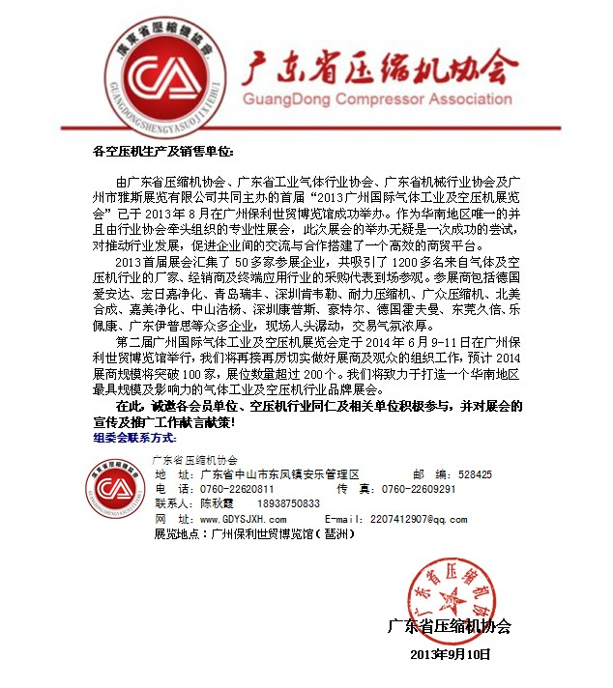
第二届广州国际气体及空压机展览会招展工作进行中！

第二届广州国际气体工业及空压机展览会将定于2014年6月9-11日在广州保利世贸博览馆举行，协会将充分发挥区域优势，再接再厉，切实做好展商及观众的组织工作，预计2014展商规模将突破100家，展位数量超过200个。展会同期举办第四届广州国际真空工业展览会，旨在通过提升展会规模及影响力，吸引更多采购商及专业观众参与，实现观众互通、利益共赢。我们将竭尽所能帮助企业打开市场沟通和拓展业务的渠道，打造华南地区的气体及空压机行业品牌盛会。
在此，我们诚挚邀请各相关单位积极参与这一华南行业盛事，把握商机，共同开拓华南市场！
有意向的可咨询秘书处做下登记报名，同时也呼吁大家积极推荐参展企业。
秘书处咨询电话：0760-22620811 联系人：陈小姐/曹小姐

广东省压缩机协会工作简报（第二期）开始印发

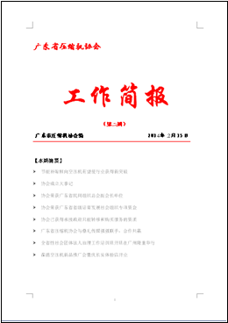
广东省压缩机协会工作简报于2014年2月开始印发。广东省压缩机协会简报属协会内部刊物，旨在发挥纽带桥梁作用，为会员单位提供沟通、咨询和交流的平台。同时可及时向会员汇报协会的工作开展情况，方便会员对协会工作的开展了解和支持。在此，也诚挚欢迎会员单位踊跃投稿！

会员天地：

中山市凌宇机械有限公司新产品推荐会
暨年度答谢会
中山市凌宇机械有限公司于2014年1月12日举行新产品推荐会及年度答谢会。宣传研讨压缩空气净化行业的基本知识，答谢各位对中山市凌宇机械有限公司的支持与关爱。

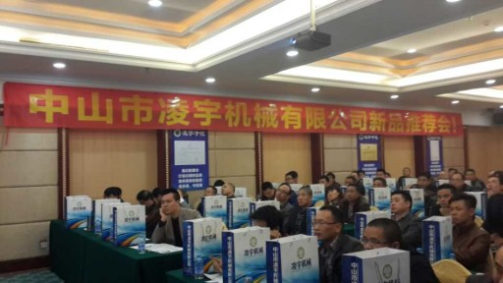 | 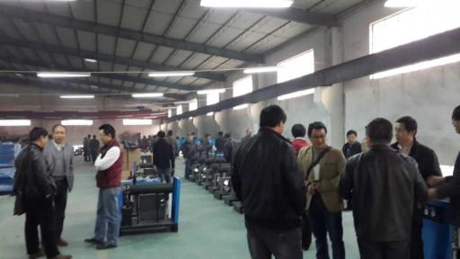
中山市凌宇机械有限公司新产品推荐会（专业工程师解读） | 参观工厂
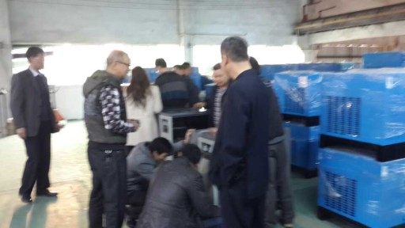 | 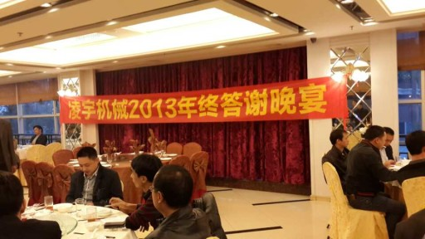
参观工厂 | 中山市凌宇机械有限公司年度答谢会

广东省压缩机协会
2014年02月12日

